ОУД.09 Информатика
Преподаватели Уханова Е.А., Жданова А.А.
Выполненные задания присылать на почту до 19.04.2020: uhelena@mail.ru; zdanova.anna86@mail.ru

Задание на дистанционное обучение.
ТПОп – 165
Практическая работа №43
«Аудио- и видеомонтаж с использованием специализированного программного обеспечения»
1. Цель работы: обобщить и закрепить навыки использования компьютера для создания мультимедийных продуктов.
2. Оборудование, приборы, аппаратура, материалы: персональный компьютер, программа WindowsMovieMaker..
3. Краткие теоретические сведения – законспектировать в тетрадь.
Впервые программа WindowsMovieMaker была включена в состав клиентских версий операционной системы MicrosoftWindows, начиная с платформы под названием Windows ME. Ну, а заканчивается ее история после того, как была создана операционная система WindowsVista, в состав которой данная программа также попала, однако после этого работа над приложением была официально прекращена, а в качестве альтернативы и замены для WindowsMovieMakerбыло создано ПО под названием «Киностудия Windows», которое было включено в комплект совершенно бесплатного программного пакета WindowsLive. Данный пакет можно легко загрузить с сайта Microsoft.
Особенности программы WindowsMovieMaker:
- Возможность импорта видео с флешки или с цифровой и аналоговой видеокамеры.
- Возможность создавать из изображений качественное слайд-шоу.
- Возможность обрезать и склеивать видеофайлы.
- Возможность наложения звуковой дорожки на видеоданные.
- Возможность добавления на видео титров и заголовков.
- Возможность создания между фрагментами видео различных переходов.
- Возможность добавления различных простых видеоэффектов.
- Возможность сохранения проекта в форматов WMV или AVI.

WindowsMovieMaker – весьма простая в освоении даже начинающими пользователями и достаточно эффективная программа для считывания, обработки и записи любительских роликов. Однако она имеет один весьма заметный недостаток: программа работает практически только с одним-единственным видеоформатом – WindowsMediaVideo (WMV). Это означает, что созданные в ней ролики можно смотреть только на компьютере.
4. Задание. Выполнить задание, ответить на вопросы, сформулировать выводы и переслать на электронную почту.
- Запустите Windows Movie Maker. Пуск – Программы - Windows Movie Maker
- Настройка интерфейса программы: проверьте меню Вид, активными являются (установлены флажки) пункты Панель инструментов, строка состояния, Панель задач.
- Рассмотрите в левой части окна Панель задач. Определите, какие задачи Windows Movie Maker позволяет выполнить.
- Займемся монтажом видеофильма. На панели задач выберите пункт Импорт изображений. Выберите нужную папку. Из тематической папки выберите графические файлы
- , удерживая кнопку CTRL, и щелкните кнопку Импорт.
- В центральной части окна на панелиСборник вы видите ваши выбранные графические файлы. Выделите их и перетащите в нижнюю часть экрана в окна раскадровки.
- Добавим эффекты рисунка. Для этого: Сервис – видеоэффекты. Просмотрите видеоэффекты и выберите любой понравившейся. Перенесите его на 1 кадр. В правой части окна располагается плеер, нажмите кнопку → (Воспроизведение). Просмотрите эффект в плеере. Аналогично примените эффекты следующим кадрам видеофильма.
- Между кадрами можно установить эффекты переходов. Для этого: Сервис – Видеопреход. В центральной части окна рассмотрите примеры видеопереходов. Выберите любой понравившейся, перенесите в нижнюю часть экрана на раскадровку и установите между двумя соседними кадрами. Аналогично установите видеопереходы для оставшихся кадров фильма.
- Просмотрите результат монтажа в плеере. Есть возможность предварительного просмотра фильма во весь экран. Для этого: Вид – Во весь экран.
- Добавим титульный кадр и финальный кадр фильма. Для этого: На панели задач выбираем пунктСоздание названий и титров . Выбираем пункт Добавить название в начале фильма. Вводим название фильма. Измените анимацию текста, его шрифт и цвет. Поэкспериментируйте, просматривая предварительный результат в окне плеера. Примените выбранные свойства, щелкнув по кнопке Готово, добавить название в фильм.
- Создайте титры в конце фильма. Выполняйте операции самостоятельно, аналогично п. 9.
- Добавим звуковое сопровождение к фильму. На панели задач выбираем пункт Импорт звуки и музыки. Выбираем местонахождения звуковой информации. В нашем случае воспользуемся готовыми мелодиями, расположенными в той же тематической папке. Перенесите звуковой файл на раскадровку. Звуковой файл оказался длиннее фильма, необходимо отрезать лишнее, для этого: подведите указатель мыши к крайнему правому положению звуковой ленты и удерживая переместите до нужного места (указатель принимает вид двойной красной стрелки).
- Сохраним созданный проект в идее фильма под тем же названием, что и тематическая папка. Для этого: Сохранение на компьютере- в папке Мои видеозаписи. –Снова нажимаем кнопку "Далее" и ждем пока Movie Maker закончит создание видео-файла – Установите флажок в пункте – Воспроизвести фильм после нажатия кнопки готово. Нажмите кнопку Готово. Подождите немного, фильм сохраняется в видеоформате.
5. Содержание отчета
Отчет должен содержать:
  - Название работы.
  - Цель работы.
  - Задание и его решение.
  - Вывод по работе.
6. Контрольные вопросы
- Как запустить программу на компьютере?
- Как настроить интерфейс программы?
- Как импортировать файлы в программу?
- Какие форматы файлов можно импортировать в программу?
- Как называется шкала, на которой монтируется ролик?
- Как добавить видеоэффект и видеопереход?
- Где можно просмотреть результат монтажа?
- Как изменить время показа фото?
- Как изменить время звучания звука?
- Как сохранить фильм на компьютере?

Практическая работа №44
«Компьютерное черчение»
1. Цель работы: выработать практические навыки создания простых чертежей в среде Компас-3D LT V10.
2. Оборудование, приборы, аппаратура, материалы: персональный компьютер, программа Компас-3D LT V10.
3. Краткие теоретические сведения – законспектировать в тетрадь.
СИСТЕМА (от греч. systema — целое, составленное из частей; соединение), множество элементов, находящихся в отношениях и связях друг с другом, образующих определенную целостность, единство.
КОМПЬЮТЕРНАЯ – программа в компьютере
ЧЕРЧЕНИЕ – предмет и действия, связанные с геометрическими построениями.
Программа Компас 3d предназначена для выполнения машиностроительных, строительных чертежей, построения 3d моделей. Она, благодаря простоте освоения и в то же время широким возможностям для проектирования, на сегодняшний день является одной из наиболее популярных CAD-программ на российском рынке, основными направлениями ее применения являются машиностроение и строительство.
Все САПР можно условно разделить на 3 категории (см. рисунок):
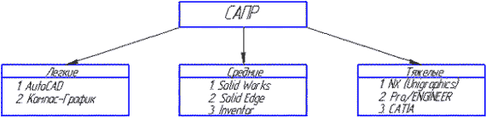
Классификация САПР
1) Легкие (AutoCAD, Компас-График)
2) Средние (Solid Works, Solid Edge, Компас-3D)
3) Тяжелые (CATIA, Pro/ENGINEER, NX)
Вполне возможно, что ваша работа будет (или может быть уже) связано с проектированием в какой-либо из этих программ.
Рассмотрим виды САПР более подробно.
1) Легкие САПР применяют, в основном, вместо кульмана. Можно сказать, что 2D черчение на компьютере легче, чем за кульманом, ведь программы настроены специальным образом так, чтобы чертить было максимально легко и комфортно. Здесь не нужно следить за качеством графики, все рисует компьютер. Можно без проблем выполнять чертежи любой сложности и размеров (что немаловажно, когда выполняешь сборки формата А1 и А0).
2) Эти САПР используются для 3D моделирования и построения чертежей по 3D моделям. Естественно, увидев 3D модель двигателя вы поймете намного больше, чем по чертежу также как и то, что деталь выполненная станком с ЧПУ по 3D модели будет точнее, чем рабочим по 2D чертежу.
3) Это даже не программы, а целые комплексы программ для крупного предприятия. В одной вы выполняете 3D модель детали (CAD-программа), во второй - рассчитываете ее на прочность (CAE-программа), в третьей - проектируете инструмент для ее изготовления, в четвертой - разрабатываете управляющую программу для станков с ЧПУ (CAM-программа). Ну и стоимость у них соответствующая количеству функций (прибавьте еще пару нулей к сумме, о которой сейчас подумали).
Поэтому для многих компаний по соотношению цена/качество наиболее оптимальной выглядит категория средних САПР, куда входит и программа Компас 3D.

В Компас 3D LT работают со следующими типами документов:

Чертеж (расширение файла .cdw) - основной графический документ. Можно создавать чертежи как на основе 3D моделей, так и "с нуля". Конструктор выбирает только формат чертежа (А0, А1, А2, А3, А4, А5), а такие элементы оформления, как основная надпись, рамка создаются автоматически.
Фрагмент (расширение файла .frw) - это также графический документ, отличающийся от чертежа тем, что здесь нет ни рамки, ни основной надписи. Фрагмент представляет собой чистый лист, размеры которого не ограничены.
Деталь (расширение файла .m3d) - трехмерный документ Компас. 3d модель создается последовательностью различных операций (выдавливание, вращение), для которых в свою очередь необходимо наличие 2d эскиза.
А эти типы файлов доступны только в Компас 3D:
Текстовый документ (расширение файла .kdw) - в нем обычно оформляют различные пояснительные записки. Студенту обычно удобней оформлять РПЗ в Word.
Спецификация (расширение файла .spw) - этот вид документа используется для создания спецификаций. Спецификация, кстати, может быть ассоциативно связана с 2d или 3d сборкой, когда изменения, производимые в чертеже или 3d сборке,
автоматически корректируются в спецификации.
Сборка (расширение файла .a3d) - 3d сборка содержит в своем составе более одной 3d детали, между которыми существует связи. Количество деталей в сборке может исчисляться тысячами - примером может служить 3d сборка автомобиля, здания.
Твердое тело – область трехмерного пространства, состоящая из однородного материала и ограниченная замкнутой поверхностью, которая сформирована из одной или нескольких стыкующихся граней. Любое твердое тело состоит из базовых трехмерных элементов: граней, ребер и вершин.
Грань – гладкая (не обязательно плоская) часть поверхности детали, ограниченная замкнутым контуром из ребер. Частный случай – шарообразные твердые тела и тела вращения с гладким профилем, состоящие из единой грани, которая, соответственно, не имеет ребер.
Ребро – пространственная кривая произвольной конфигурации, полученная на пересечении двух граней.
Вершина – точка в трехмерном пространстве. Для твердого тела это может быть одна из точек на конце ребра.
Трехмерное моделирование в системе КОМПАС-3D базируется на понятияхэскиза и операций над эскизами
Плоская фигура, на основе которой образуется тело, называется эскизом,
а формообразующее перемещение эскиза – операцией.
Требования к эскизу:
Для создания объемного элемента подходит не любое изображение в эскизе, оно должно подчиняться следующим правилам:
- контуры вэскизе не пересекаются и не имеют общих точек;
- контур вэскизе изображается стилем линии «Основная».
При работе в эскизе под контуром понимается любой линейный геометрический объект или совокупность последовательно соединенных линейных геометрических объектов (отрезков, дуг, сплайнов, ломаных и т.д.).
Порядок создания модели
Построение трехмерной модели детали начинается с создания основания - ее первого формообразующего элемента.
После создания основания детали производится «приклеивание» или «вырезание» дополнительных объемов.
Каждый из них представляет собой элемент, образованный при помощи операций над новыми эскизами.
4. Задание.Выполнить задания, ответить на вопросы, сформулировать выводы и переслать на электронную почту.
Задание 1.
В Дерево построения выбираем Плоскость ХY. На инструментальной панели Вид выбираем инструменты Ориентирование –Изометрия ХYZ. Наинструментальной панели Текущее состояние нажимаем на инструмент – Эскиз (рис. 1).

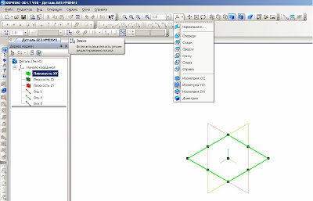
Рис. 1.

На рабочем поле появится изображение - квадратный рисунок – в центре находится начало координат с осями ХY (рис. 2).

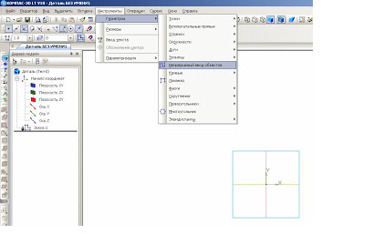
Рис. 2.
На инструментальной панели Геометрия выбираем инструмент Непрерывный ввод объектов (рис. 2). На панели свойств - Стиль линии – Основная (рис. 3), а на инструментальной панели Текущее состояние выбираем Установка глобальных привязок – Выравнивание (рис. 4).

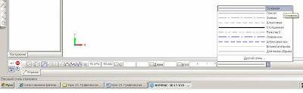
Рис. 3.
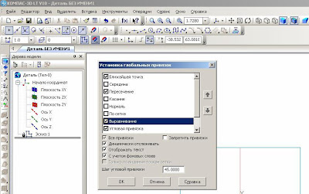
Рис. 4.
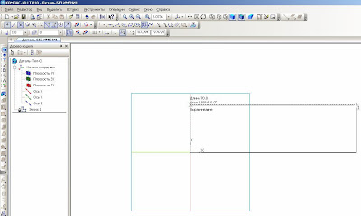
Рис. 5.а.
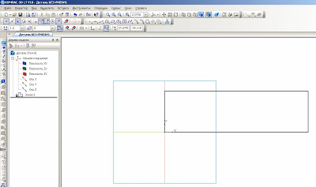
Рис. 5.б.
Фиксируем курсор мыши на начало координат ХY и построим прямоугольник 70х20 мм (рис. 5 а и 5 б).

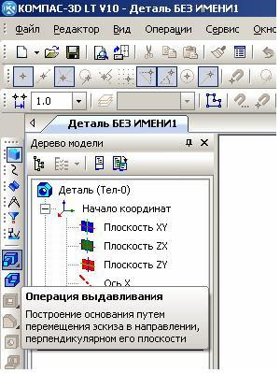
Рис. 6.
Далее. На инструментальной панели Редактирование детали выбираем инструмент Операция выдавливание (рис. 6).
На панели свойств Расстояние ставим размер 40. Это ширина детали. Нажимаем на клавишу Enter и на инструмент Создать объект. Получаем заготовку будущей детали 70х20х40 (рис. 7 и 8).

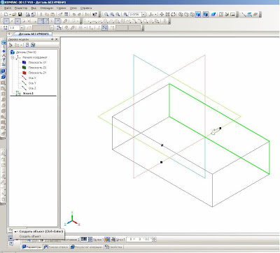
Рис. 7.

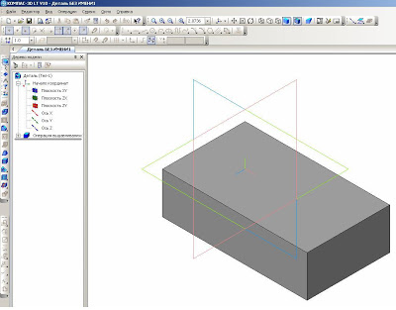
Рис. 8.

Убираем обозначение плоскостей проекций. Для этого на панели Меню выбираем Вид – Скрыть – Система координат.

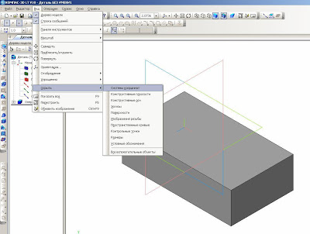

Рис. 9.
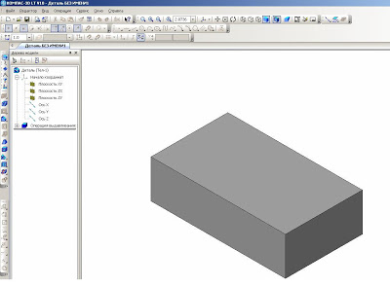

Рис. 9.1.

Строим дальше. Удаляем из заготовки вырез с размерами 24х24 мм. Для этого выделяем плоскость заготовки с размерами 70х40 мм. (рис. 10) Нажимаем на инструментальной панели Текущее состояние на инструмент Эскиз. Выделенная плоскость детали поворачивается в нашу сторону, где можно выполнить редактирование.

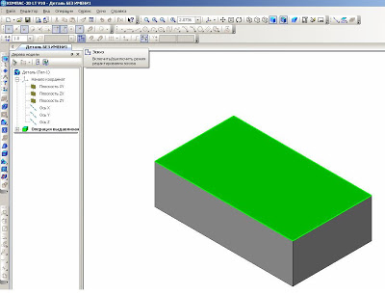
Рис. 10.
Выбираем инструмент Непрерывный ввод объектов на инструментальной панели Геометрия. Стиль линии – Основная и начертим этой линией размер выреза 24х24 мм (рис. 11).

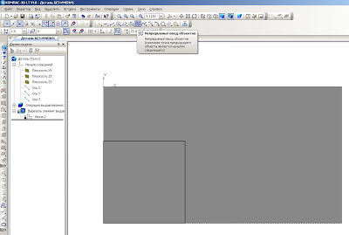

Рис.11.
На инструментальной панели Редактирование детали выбираем инструмент Вырезать выдавливанием.
Изображение примет такое изображение, которое показано на рис. 12.

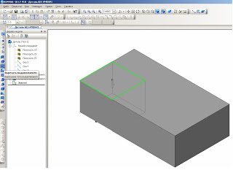

Рис. 12.

На Панели свойств выбираем инструменты Через все и Прямое направление (рис. 13). Нажимаем на Создать объект или Ctrl+Enter (рис. 14).

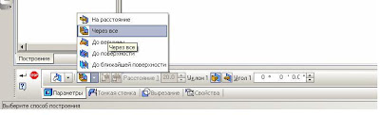
Рис. 13.

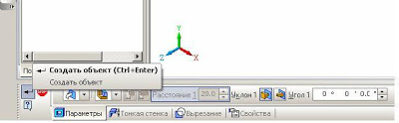

Рис. 14.

Таким образом, мы построили деталь. Сохраняем изображение под названием Угольник (рис. 15).

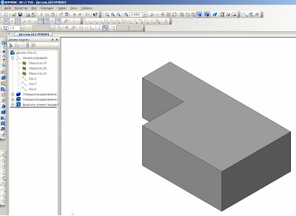

Рис. 15.

Следующий этап – это построение чертежа по наглядному изображению детали. Для этого мы заходим, Панель Меню, выбираем Файл – Создать – Чертеж – Ок. Добавим исходные данные к чертежу.
Сервис – Параметры - Текущий чертеж – Линия-выноска – Стрелки и засечки – Стрелки размерных линий – зачернять (ставим галочку).
Линия-выноска - Параметры стрелки – Длина стрелки 4 мм. Надпись – Высота 3,5 мм.
Размеры - Точности – Линейные размеры 0 – ОК.
Обозначения для машиностроения – Обозначение изменения - Текст надписи – 3,5 мм.

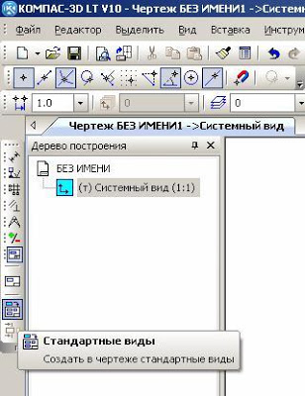

Рис. 16.

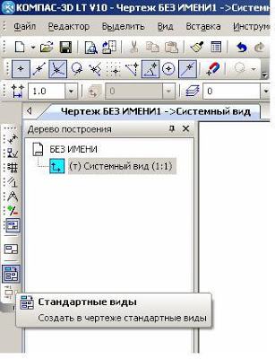
Рис. 17.

Выбираем на инструментальной панели Ассоциативные виды инструмент Стандартные виды. Из файла выделяем нашу деталь Угольник – Открыть.

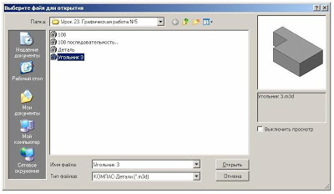

Рис. 18.

На панели Свойств выбираем на Схеме видов три основных вида: главный вид, вид слева, вид сверху (рис. 19). На панели Линии выбираем Основную линию, на инструменте Невидимые линии ставим галочку (рис. 20). После этого создадим Объект или Ctrl + Enter (рис. 21).

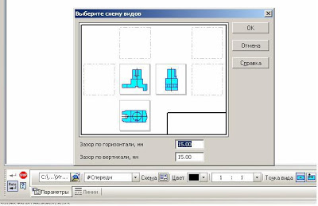

Рис. 19.

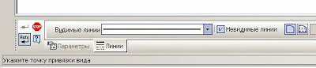

Рис. 20.

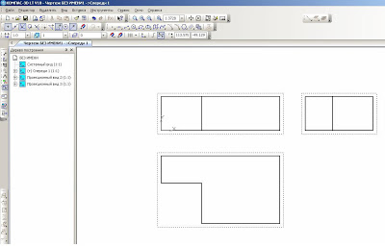

Рис. 21.

Наш будущий чертеж примет такой вид.
Для того чтобы могли редактировать виды, мы должны их разрушить. На Дереве построения поочередновыделяем обозначение Спереди 1 (Проекционный вид 2 – Проекционный вид 3), нажимаем правую сторону мышки и выбираем Разрушить вид – ОК. После таких действий мы можем виды переставить с места на место, поворачивать их, редактировать (рис. 22).

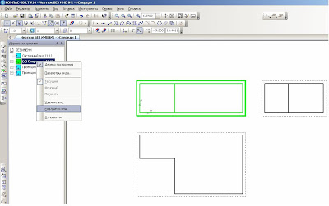

Рис. 22.

Таким образом, мы получили три вида детали Угольник (рис. 23).

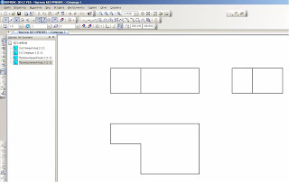

Рис. 23.

После построения чертежа мы должны проставить размеры. Размеры проставляем равномерно на всех видах. На инструментальной панели Размеры (рис. 24) выбираем Линейные размеры (рис. 25)и проставляем размеры.

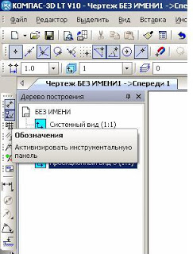

Рис. 24.

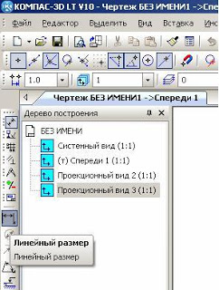
Рис. 25.
На чертеже (рис. 27) напишем масштаб изображения и название детали. На инструментальной панели Обозначения выбираем инструмент Ввод текста (рис. 26). Выбираем место для надписи и щелкаем левой стороной мышки. Выбираем нужный нам текст.

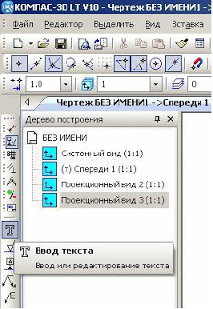
Рис.26.

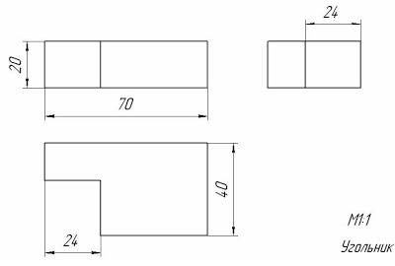

Рис. 27. Чертеж детали
Задание 2.

Выполнить в среде Компас-3D LT V10 аксонометрическую прекцию и 3 вида (основной, вид сверху, вид слева)
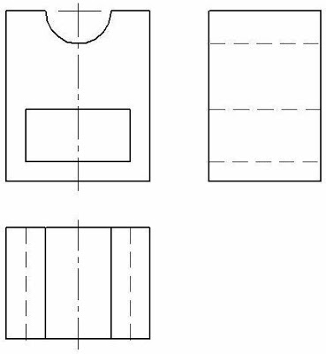

5. Содержание отчета
Отчет должен содержать:
  - Название работы.
  - Цель работы.
  - Задание и его решение.
  - Вывод по работе.
6. Контрольные вопросы
- Что такое эскиз?
- Требования к эскизу?
- Что такое операция твердотельного моделирования?
- Перечислите основные операции твердотельного моделирования
- Как создать ассоциативный чертеж детали?

Практическая работа №45
«Браузер»
Цель: провести сравнительный анализ трех известных браузеров и выбрать из них наиболее удобный в работе, выработать практические навыки работы с с Интернет-магазином, Интернет - СМИ, Интернет-турагентством, Интернет-библиотекой.

Задание: Ознакомиться с теоретическими положениями по данной теме, выполнить задания практического занятия, сформулировать вывод.
Содержание отчета по результатам выполнения практического занятия
Отчет должен содержать:
1.Название работы
2.Цель работы
3.Результаты выполнения задания 1, 2, 3, 4
4.Вывод по работе (необходимо указать виды выполняемых работ, достигнутые цели, какие умения и навыки приобретены в ходе ее выполнения)

Методические указания к выполнению:
1.Краткие теоретические сведения – законспектировать в тетрадь.
Перемещение пользователей в интернете осуществляется при помощи специальных программ – браузеров. Их количество сейчас исчисляется десятками. Но далеко не каждый браузер способен гарантировать приемлемую скорость, удобство и безопасность работы.
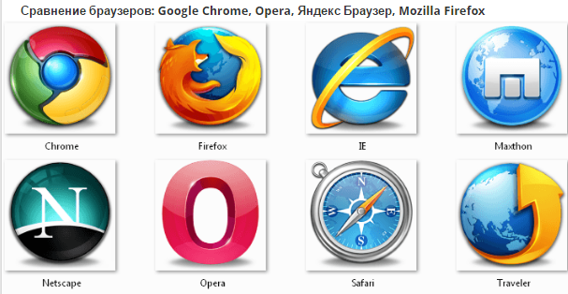
Браузер начинают оценивать с удобства его интерфейса. Среднестатистический пользователь интернета проводит в нем достаточно много времени, поэтому удобство перемещения по страницам и использования прочих функций браузера имеет первостепенное значение.
• Google Chrome славится своим “аскетичным” дизайном, без необязательных для использования кнопок. Если особо требовательный пользователь захочет использовать какую-нибудь непопулярную функцию, он может зайти в сервис расширений и установить ее.
Хром по праву можно считать самым безопасным браузером. Он регулярно обновляется, имеет встроенный черный список вредоносных ресурсов. Если случайно или намеренно происходит скачивание исполняемого файла (.exe), то высветится сообщение с предупреждением, а действие надо будет подтвердить.
С другой стороны, от самой компании Google, которая очень любит скрытно собирать статистические данные пользователей, защититься не получится.

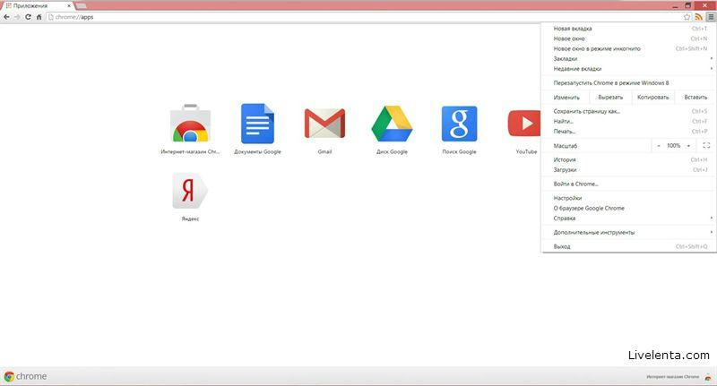
Скриншот: Google Chrome
• Яндекс Браузер имеет некоторую схожесть с Хромом. Он несложен в освоении и вполне может использоваться новичками. Мобильная версия для Android и iOS избавилась от множества дополнительных вкладок и не перегружает устройства.
А чтобы работать в браузере было удобнее, добавили управление при помощи жестов.
Яндекс Браузер отлично справляется с задачами безопасности. Система своевременно оповещает о мошеннических, фишинговых, хакерских сайтах.
Любой файл, который пользователь загружает через браузер, сканируется антивирусной утилитой от Касперского.
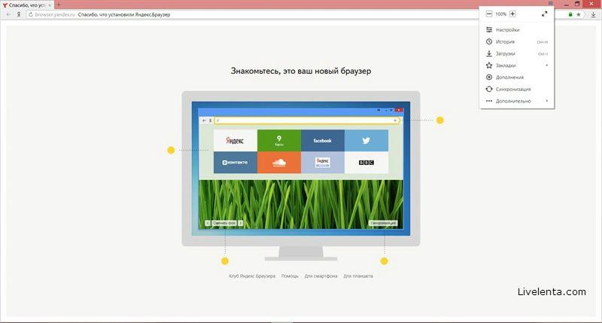
Скриншот: Яндекс Браузер
• На первый взгляд, в интерфейсе Оперы разобраться будет не просто. Перед глазами у пользователя встают множественные панели и кнопки, большинство из которых никогда ему не пригодятся. Придется потратить время, чтобы сделать подходящий для себя набор настроек, сняв галочки с ненужных пунктов.
Это не только упростит работу, но и повысит производительность самого браузера.
Opera позволяет проводить детальную настройку безопасности. Например, можно скрывать свою пользовательскую активность, удалять историю посещений, Cookies и кэш.
Бреши и пробоины защиты оперативно заделываются, в чем способствует само сообщество пользователей. Обнаружив какую-либо уязвимость, любой сможет отправить пользовательский отчет.
Для желающих получить полную анонимность, существует связка Opera – Tor.
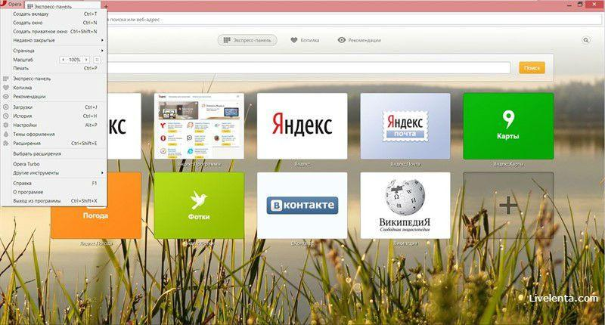
Скриншот: Opera
• Mozilla Firefox устанавливается на компьютер совершенно без дополнительного функционала. Исключение составляет панель закладок, которая пригодится любому пользователю, и настраиваемая поисковая панель.
Поддерживается несколько различных тем оформления (скинов), которые легко можно изменить согласно собственным предпочтениям.
Firefox пользуется той же технологией Safe Browsing, что применяется в Яндекс Браузере. Механизмы безопасности тоже на уровне. Но не стоит забывать о многочисленных обвинениях в адрес разработчиков браузера, поводом для которых послужила политика навязывания услуг сторонних компаний и сбор информации о пользователях без их на то согласия.
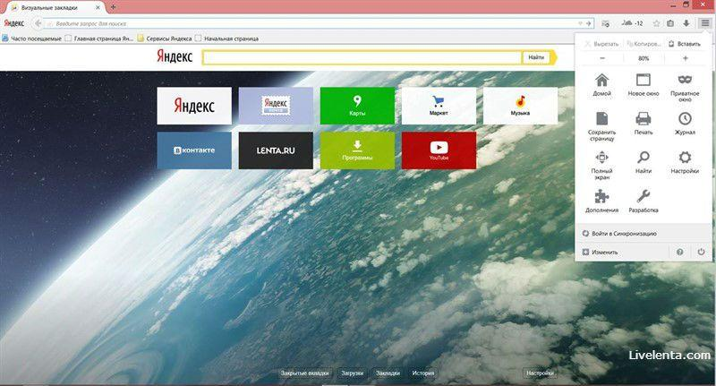
Скриншот: Mozilla Firefox

2.Задание Выполнить задания, ответить на вопросы, сформулировать выводы и переслать на электронную почту.
Задание №1. Работа с Интернет-магазином AliExpress https://hz.ru.aliexpress.com/
-зайти на сайт
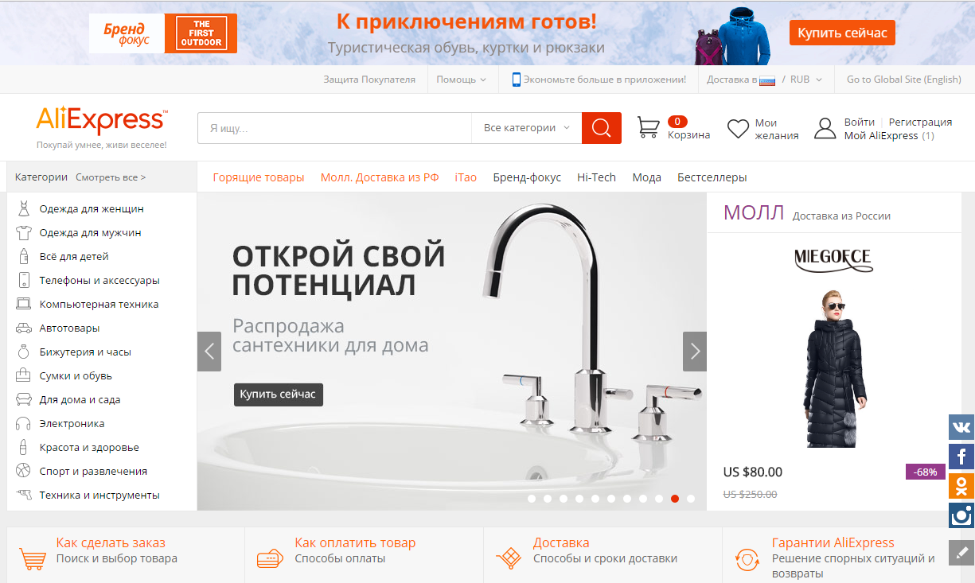
-заказать товар из раздела Компьютерная техника:
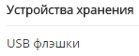
-сделать скриншот заказа

Задание №2. Работа с Интернет – СМИ
Интернет-издание, интернет-СМИ - веб-сайт, ставящий своей задачей выполнять функцию средства массовой информации в сети Интернет. Как и печатные издания, интернет-издания руководствуются принципами журналистики.
электронные сми россии - лучшие новостные сайты рунета
http://www.tass.ru/ ТАСС ИА России - входит в топ 10 ведущих поставщиков новостей для СМИ мира, крупнейшее информационное агентство России, новости 24 и достоверные факты на русском, английском, испанском, арабском, французском и немецком разных языках о политике и экономике, культура, экономика и спорт. Оперативная и качественная подача информации является приоритетом ТАСС.
http://www.ria.ru/ РИА НОВОСТИ - Российское информационное агентство "Новости" - широко представлена политическая и общественная жизнь в России и за рубежом, Наука и экономика, Спорт, Калейдоскоп событий и множество другой информации через интернет от авторитетного источника. Лучшие ньюсмейкеры России пишут для вас актуальные новости, компетентные комментарии и специальные репортажи.
http://www.vesti365.ru/ Вести 365 ру - Лента новостей России и мира, Новости часа в RSS лентах ведущих СМИ России разной тематики от политики и экономики до спорта и философии, а так же объединённая новостная лента с постоянным обновлением, чтение лент новостей RSS разных информационных агентств и прямые ссылки на официальные сайты.
-зайти на первый сайт:
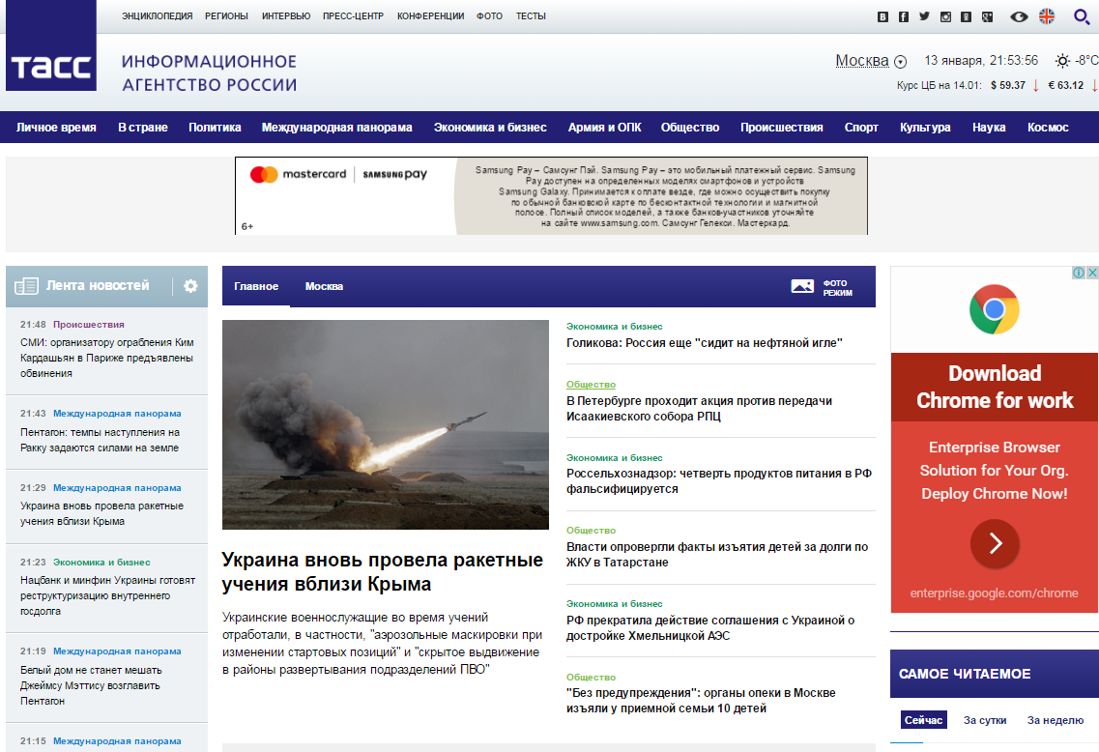
-скопировать в текстовый редактор Word любую информацию с лнты новостей

Задание №3.Работа с Интернет-турагентством http://www.iknop.com/tourism/
-зайти на сайт
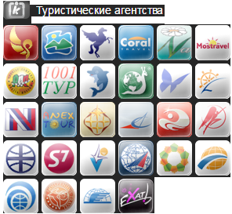
-зайти в туристическое агентство Тез тур
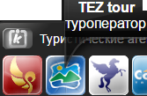
-сделать заказ на поездку в Таиланд
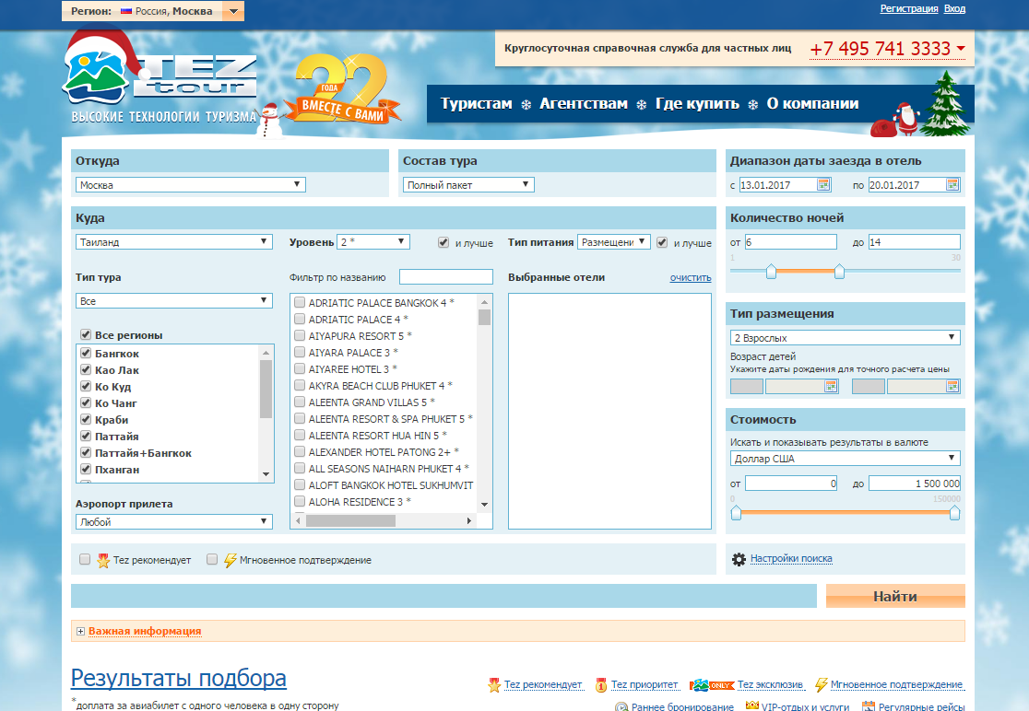
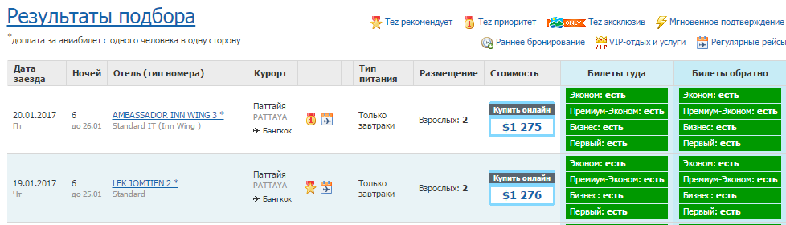
-сделать скриншот своего заказа

Задание №4.Работа с Интернет-библиотекой http://informikaservice.ru/system-solutions/elektronnye-obrazovatelnye-resursy/
-зайти на сайт в раздел Электронная библиотека
Электронные библиотеки в Интернете содержат электронные копии печатных книг, диссертаций и других документов. Наиболее часто используется формат Web-страниц (HTML), однако иногда используются текстовые форматы TXT, RTF и DOC.
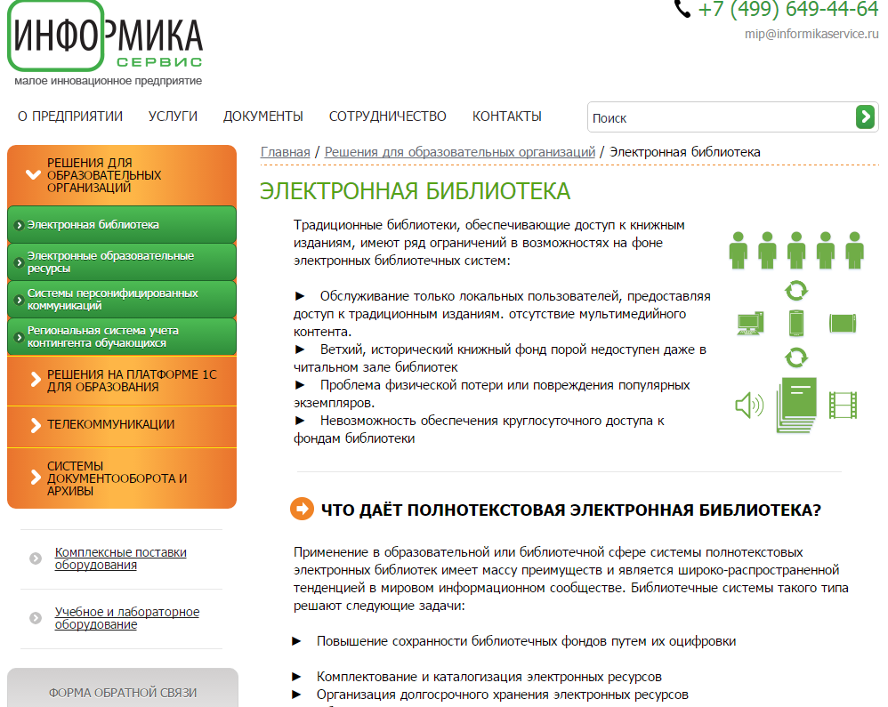
-зарегистрироваться и найти книги по компьютерной тематике
-сделать скриншот результата поиска

3.Контрольные вопросы
  - Что такое браузер и какие Вы знаете?
  - Для чего нужна адресная строка в браузере?
  - Как осуществить поиск информации в Интернете с помощью браузера?

